Vietnam du nord au Sud - FAM trip
❧❧❧❧❧❧❧❧❧❧

Nom de réservation | : FAM Trip du Nord au Sud - Vietnam
No. de pax | : 6-20 pax
Date de séjour | : 1 - 10SEPT 2015
Chambres | : Double / Twin
Itinéraire | : Hanoi – baie d’Halong – Hoi an - Hue - Ho Chi Minh ville – Delta du Mékong

Détails du circuit
JOURS | ITINERAIRE | REPAS | LOGEMENT
Jour 1 | Hanoi | -/-/D | Church Boutique ***
Jour 2 | Hanoi – baie d’Halong | B/L/D | Marguerite ***
Jour 3 | Halong - Da Nang (vol) - Hoi An | B/L/- | Thuy Duong 3 ***
Jour 4 | Hoi An | B/L/- | Thuy Duong 3 ***
Jour 5 | Hoi An - Da Nang - Hue | B/L/- | Thuy Duong 3 ***
Jour 6 | Hue | B/L/- | Asia hotel ****
Jour 7 | Hue – Ho Chi Minh Ville (vol) | B/L/- | GK Central ***
Jour 8 | Ho Chi Minh Ville – Cai Be – Vinh Long - Can Tho | B/L/- | Ninh Kieu 2 ***
Jour 9 | Can Tho - Ho Chi Minh Ville | B/L/- | GK Central ***
Jour 10 | Ho Chi Minh Ville - Départ | B/-/- | -

Programme détaillé

Jour 1 Hanoi - Arrivée -/-/D
Arrivée à Hanoi et transfert à l’hôtel. Prenez le temps de vous reposer avant d’attaquer les visites de l’après-midi.
Dans l'après-midi, visite du lac Hoan Kiem et du temple Ngoc Son. Tour en cyclo-pousse dans le Vieux Quartier également appelé « quartier des 36 rues et corporations » dont les rues portent le nom des produits qui y étaient vendus à l’époque féodale. Nuit à Hanoi
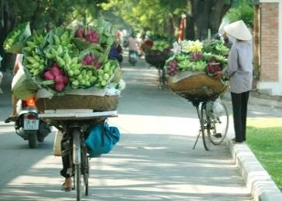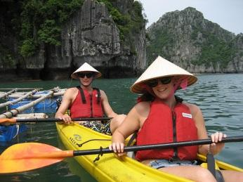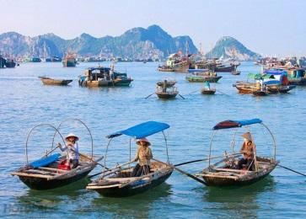

Jour 2 Hanoi – baie d’Halong B/L/D
Après le petit-déjeuner, vous quitterez Hanoi pour un trajet de 4 heures à la baie d'Halong, à travers les rizières à perte de vue et la pleine campagne du delta du fleuve Rouge (y compris un arrêt de 20 minutes sur le chemin). Arrivée à la ville d'Halong vers midi, embarquement sur la jonque traditionnelle en bois et installation dans la cabine. Le déjeuner est servi, avec au menu d’excellents fruits de mer provenant de la baie.
Dans l'après-midi, vous profitez des visites et/ou activités ou tout simplement passez un moment de détente à bord. Vers la fin de la journée, le bateau jette l'ancre pour passer la nuit dans la baie. Le dîner est servi à bord. Nuit magique sur ​​la baie d'Halong.
Jour 3 Halong - vol pour Da Nang - Hoi An B/L/-
Profitez de votre matinée fraîche au milieu de la baie et le petit déjeuner est servi (brunch sur certains bateaux), tandis que les bateaux passent lentement à travers les magnifiques formations rocheuses. À l’arrivée à l’embarcadère, débarquement et transfert à l'aéroport de Hanoi pour votre vol à destination de Da Nang. À l'arrivée, transfert à Hoi An (45mins). Nuit à l’hôtel.

Jour 4 Hoi An B/L/-
Visite à pied de ce site classé patrimoine mondial par l’UNESCO. Les sites à visiter sont une ancienne maison de marchand, la maison de Phuc Kien, le pont japonais, de plus de 400 ans, et le marché animé de la rivière.
Dans l'après-midi, visitez l'un des célèbres ateliers de lanternes de Hoi An et mettez la main à la pâte en vous essayant à les faire vous-même. Terminez la journée en prenant un tour en bateau sur la rivière paisible Thu Bon et ensuite profitez du temps libre pour explorer davantage la vieille ville. Nuit à Hoi An.

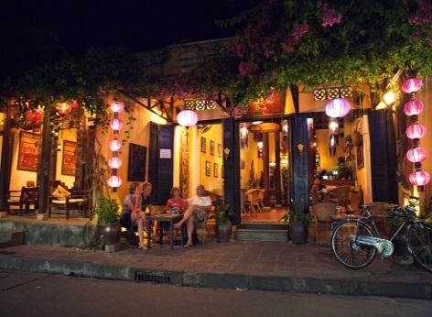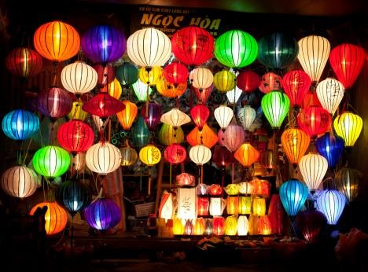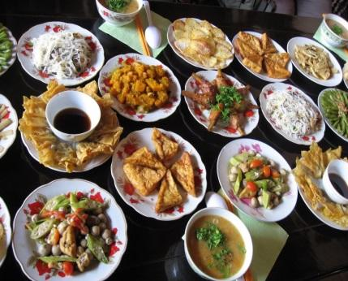

Jour 5 Hoi An - Da Nang - Hue B/L/-
Départ matinal à Da Nang pour visiter le Musée Cham qui abrite la plus belle et la plus grande collection au monde d’objets d’art Cham, avant de continuer sur une route côtière via le col des nuages et le village pittoresque de Lang Co, à l'ancienne capitale de Hue. À l'arrivée à Hue, installation dans les chambres et temps libre pour se détendre. Nuit à l'hôtel.
Jour 6 Hue - Visite B/L/-
promenade en bateau-dragon sur la paisible rivière des Parfums, pour visiter la pagode Thien Mu, puis prendre une voiture pour le mausolée poétique de l’empereur Tu Duc.
Dans l’après-midi, visite de la Citée Impériale et le marché de Dong Ba, le plus grand et le plus typique de Hue. La Citée spectaculaire, construite selon des principes stricts de la géomancie, abrite une série de palais, de salles ornées, des bibliothèques, des résidences et des collèges. Nuit à l’hôtel.
Jour 7 Hue – vol pour Ho Chi Minh Ville B/L/-
Transfert à l'aéroport pour votre vol à destination de Ho Chi Minh Ville. À l'arrivée, transfert à l'hôtel et le reste de la journée est à votre guise pour explorer la ville : le Palais de la Réunification, la cathédrale Notre-Dame, la Poste centrale, le quartier chinois, le marché Binh Tay et le temple de Thien Hau ou encore la Pagode Quan Am. Nuit à Ho Chi Minh-Ville

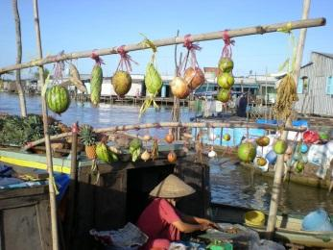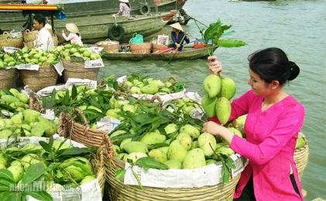
Jour 8 Ho Chi Minh Ville – Cai Be – Vinh Long - Can Tho B/L/-
Départ matinal pour Cai Be où vous visiterez le marché flottant Cai Be à bord d’une petite barque. Vous aurez la chance d'observer les activités animées de commerçants locaux. Visite d'un village où vous verrez des entreprises familiales qui produisent les gâteaux de riz et le papier de riz. Après avoir pris le déjeuner dans une maison locale, direction l’île Hoa Binh Phuoc pour une promenade en sampan avant de débarquer à Vinh Long pour continuer votre voyage à Can Tho. Nuit à Can Tho.
Jour 9 Can Tho – Cai Rang - Ho Chi Minh Ville B/L/-
Profitez d’une croisière tôt le matin pour observer l'activité marchande du marché flottant de Cai Rang, qui est rempli de petits bateaux et navires qui approvisionnent toutes les régions du delta du Mékong. La navigation vous mène aux canaux Ba Lang où nous nous arrêterons pour déguster les fruits saisonniers des vergers. Retour à Ho Chi Minh Ville.
Cocktail d’au-revoir
18h00 - 19h30 Vous êtes conviés à un cocktail d’au revoir qui aura lieu à l’hôtel.
Après plus d’une semaine passée sur la route ensemble, c’est avec regret que nous nous quitterons le lendemain. Profitons de cette soirée pour renforcer les liens professionnels qui se seront formés durant ces 10 jours de découvertes magiques.
Canapés et boissons seront servis.

Nuit à l’hôtel.

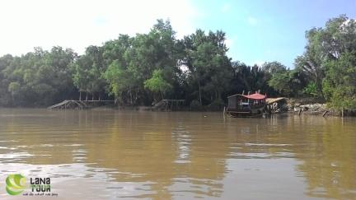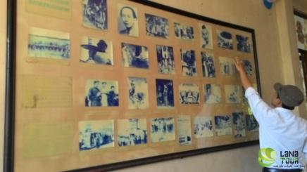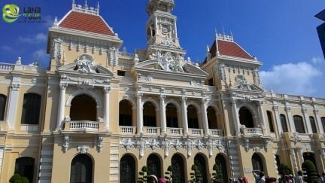

Jour 10 Ho Chi Minh Ville - Départ B/-/-
Libre jusqu'au transfert à l'aéroport pour votre départ.

Note:
En plus des trames d’itinéraires comme celle qui vous ait présentée dans ce document, nous proposons une myriade d’activités en extra suggérées aux voyageurs afin qu’ils puissent personnaliser leur voyage. Pour voir ces activités et peut-être en réserver quelques-unes pour ce circuit, cliquer ici

Prix en Dollars américains – sur la base de chambre doubles, billets d’avion exclus
(Minimum 6 Pax, Maximum 20 Pax)
Prix en dollars américains par participant
$ 399
Supplément chambre simple
Approx. $ 210
Prix re-calculables lors de la demande

Notes
- Un minimum de six participants est requis pour que le FAM trip ait lieu.
- Les inscriptions ferment un mois avant la date de départ prévue.
- Un acompte de 30% doit être versé à Lana Tour pour qu’une inscription soit confirmée
- Conditions d’annulation selon contrat
- Les participants seront informés au plus tard un mois avant la date de départ si le FAM Trip aura effectivement lieu
- Hébergement en hôtel comme indiqués dans le tableau ou en catégorie similaire, selon disponibilité

BILLETS D’AVION
ITINERAIRE | COMPAGNIE | PRIX PAR PERSONNE
Hanoi – Danang | Vietnam Airlines | $105
Hue – Ho Chi Minh Ville | Vietnam Airlines | $105

Note: Les prix des billets d’avion sont susceptible de changer selon les disponibilités au moment de la réservation.

Nos services inclus:

- Véhicules privés climatisés
- Hébergement comme indiqué dans le tableau des hôtels
- Guides francophones
- Repas comme indiqués dans l'itinéraire (B = Petit déjeuner; L = Déjeuner et D = Dîner)
- Jonque traditionnelle privatisée pour l’excursion de 2 jours/ 1 nuit dans baie d'Halong
- Droits et permis d’entrée des sites
- Bouteille d’eau minérale (2 bouteilles/personne/jour) lors des déplacements en voiture

Nos services n’inclus pas:

- Les repas non mentionnés dans le programme
- Les dépenses et achats de nature personnelle
- Les démarches pour l’obtention du Visa pour l’entrée au Vietnam
- International Flights
- Services de blanchisserie, appels téléphoniques
- Pourboires aux guides et chauffeurs
- Assurances voyage (*)

(*) Nous recommandons fortement aux voyageurs de souscrire à une assurance voyage offrant une couverture et assistance rapatriement, avant leur arrivée au Vietnam.

